В одном селении жили-были два юноши. Были они большими друзьями и вот однажды дали друг другу клятву: кто первым женится, должен позвать приятеля к себе на свадьбу – будь тот хоть на краю света.Вот прошло немного времени, и один из них умер. А другой парень собрался жениться и отправился за советом к духовнику.– Что же… – говорит священник, – слово надо держать. Отправляйся на могилу друга и зови его, хоть он и умер. А явится он или нет – его дело.Парень пришёл на могилу и сказал:– Приходи ко мне на свадьбу.Тут земля расступилась, и друг его выпрыгнул прямо из земли.– Иду! – говорит. – Надо сдержать слово. А не то мне придётся неизвестно сколько проторчать в чистилище.Отправились они домой, а оттуда – в церковь, на венчание. На свадебном обеде покойный друг рассказывал всякие истории, но о том свете – ни слова. А жених так и не решился ни о чём спросить.После обеда покойный говорит:– Друг, не проводишь ли ты меня?– Хорошо! Но только недалеко. Сам понимаешь: сегодня свадьба у меня.– Да здесь близко!Новобрачный поцеловал жену и говорит: – Я на минутку, скоро вернусь, – и ушёл.Дошли они до могилы. Обнялись. Тут живой набрался храбрости и говорит:– Не расскажешь ли ты мне, как там у вас, на том свете?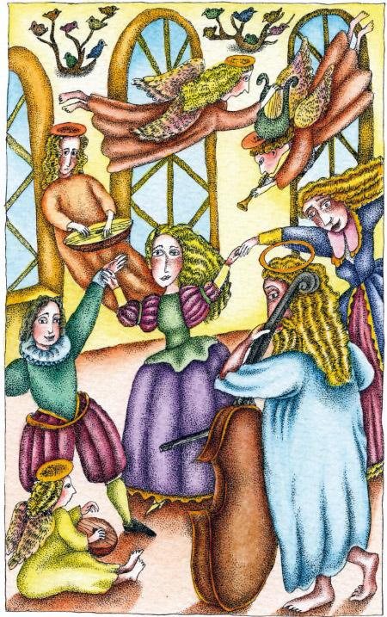– Да что рассказывать! Пойдём со мной – сам увидишь.Открылась тут могила, и живой пошёл за мёртвым – прямо в рай. Покойник повёл друга в хрустальный дворец с золотыми дверями. Во дворце танцевали блаженные души, ангелы играли на лютнях, а святой Петр – на контрабасе. Живой так рот и разинул. – Пойдём дальше, – сказал покойник и повёл друга в сад.А там на деревьях сидели разноцветные птички и сладко распевали на все голоса.– Да идём же! Ну что ты остановился! – поторапливал покойник.Друзья вышли на лужайку – там веселились ангелы. – А теперь взгляни на звёзды!Ах какие это были звёзды! А в реках вместо воды струилось вино. Берега – из сыра. Наконец живой спохватился:– Пора домой: жена беспокоится!– Что, надоело?– Да что ты! Как это может надоесть!– Останься – ещё не такое увидишь.– Верю! Но только мне пора.– Как знаешь…Покойник проводил друга до могилы и тут же исчез. Вышел парень из могилы, а кладбища-то и не узнать! Памятники, статуи, высокие деревья… Вышел он с кладбища. Где же прежние домишки из неотёсанного камня? Вместо них огромные здания, прекрасные сады и богатые дворцы… «Куда я попал? И как странно одеты эти люди!»Навстречу ему старик. Спрашивает он у старика:– Не подскажете, что это за деревня?– Да это не деревня, а город!– А не скажете ли, где дом того, кто вчера женился?– Я здешний пономарь и могу тебя уверить, что вчера никто не женился.– Как? Да ведь женился я сам! – И он рассказал, как ходил в рай с умершим другом.– Ну… – засмеялся старик. – Эту историю рассказывают здесь с давних пор: муж ушёл с другом к могиле и не вернулся, а молодая жена умерла с горя.– Да ведь я и есть тот самый муж!– Поговори-ка ты с нашим епископом.– С епископом? Да здесь был только приходский священник!– Уж сколько лет здесь у нас епископ.И повёл его к епископу.Парень рассказал епископу, что с ним приключилось, и тот вспомнил, что эту историю он слышал ещё ребёнком.Долго рылся епископ в бумагах и наконец на одном старом листке нашёл имена парня и его невесты.– Это было триста лет назад! Молодой муж пропал на кладбище, а жена его умерла с горя.– Я и есть тот самый человек!– Так ты вернулся с того света? Рассказывай, рассказывай же поскорее!Но парень побледнел как смерть, упал и тут же умер. Так и не успел он рассказать о том, что видел в раю.

